ДОНЕЦКИЙ ГОСУДАРСТВЕННЫЙ УНИВЕРСИТЕТ

Отчет по лабораторной работе №2
«Проектирование и макетирование программного продукта»

Выполнил: студент Бережецкий К.Т.
ИВТ-2, 2 курс

Донецк, 2025 г.
СОДЕРЖАНИЕ
КОНТРОЛЬНЫЕ ВОПРОСЫ 3
ОБЩАЯ АРХИТЕКТУРА 8
− Логика приложения (классы и соответствующие файлы .cs) 8
− Окна и GUI-элементы (классы и соответствующие файлы .cs) 8
− Служебные файлы приложения: 8
UML-Диаграмма 9
ОСОБЕННОСТИ РЕАЛИЗАЦИИ И ИСПОЛЬЗОВАНИЯ КЛАССОВ 10
− XLSX_FUNC_CARS: 10
− XLSX_FUNC_INSTRUCTORS: 13
− XLSX_FUNC_STUDENTS: 16
− XLSX_FUNC_LESSONS: 19
− logPANEL: 23
− ModuleADMIN: 24
− addCARS: 28
− addINSTRUCTOR: 29
− addSTUDENTS: 30
− addLESSON: 30
ПРЕДПОЛАГАЕМЫЙ ИНТЕРФЕЙС ПРОГРАММЫ 32
− logPANEL: 32
− addCARS: 32
− addINSTRUCTOR: 33
− addSTUDENT: 33
− addLESSON: 34
− ModuleADMIN: 34
− ModuleINSTRUCTOR: 36

КОНТРОЛЬНЫЕ ВОПРОСЫ
- Вопрос: В чем отличие предварительного проектирования от детального?
Ответ: Отличие предварительного проектирования от детального заключается в уровне детализации и задачах каждого этапа. Предварительное проектирование фокусируется на создании общей основы для построения проекта. На этом этапе определяется общая конфигурация системы, используются схемы, диаграммы и макеты проекта.
Детальное проектирование прорабатывает каждый аспект проекта или продукта. Для этого используются твердотельное моделирование, чертежи и спецификации. В ходе детального проектирования и оптимизации параметры создаваемой детали изменяются.
- Вопрос: Перечислите и кратко опишите архитектурные системные паттерны.
Ответ:
1) Многоуровневая архитектура (Layered Architecture):
Система разделена на горизонтальные уровни, каждый уровень предоставляет услуги вышележащему уровню. Применяется в веб-приложениях, корпоративных системах.
2) Клиент-сервер (Client-Server): Сервер предоставляет услуги, клиенты их потребляют. Применяется в веб-приложениях и банковских системах
3) Сервис-ориентированная архитектура (SOA): Система состоит из независимых сервисов, общающихся по сети. Применяется в крупных корпоративных системах
4) Микросервисная архитектура (Microservice): Улучшенная SOA, представляет собой мелкие, независимо развертываемые сервисы. Применяется в современных облачных приложениях
5) Архитектура на основе событий (Event-Driven Architecture): Компоненты взаимодействуют через асинхронные события. Применяется в системах реального времени, IoT (Internet of Things)
6) Пространственная архитектура (Space-Based Architecture): Данные распределены между узлами в памяти (in-memory grid). Применяется в высоконагруженных системах с большим объемом данных
7) Микроядра (Plug-in Architecture): Состоит из ядра и подключаемых модулей. Применяется в браузерах, IDE, операционных системах
8) Конвейерная архитектура (Pipe-Filter): Обрабатывает данные через цепочку фильтров. Применяется в компиляторах и ETL-процессах
9) Peer-To-Peer (P2P): Состоит из равнонаправленных узлов без центрального сервера. Применяется в файлообменных сетях и блокчейнах
10) Гексагональная архитектура (Ports and Adapters): Используется в случаях, где необходима изоляция бизнес-логики от внешних зависимостей. Применяется в DDD-приложениях (приложения, созданные с использованием подхода к разработке программного обеспечения, основанного на выделении доменов)
11) CQRS (Command Query Responsibility Segregation): В её основе лежит разделение моделей для чтения и записи. Применяется в системах с разными требованиями к чтению/записи
12) Бессерверная архитектура (Serverless): Код выполняется без управления серверами. Применяется в API, обработке событий
- Вопрос: Перечислите и кратко опишите паттерны управления.
Ответ:
1) Посредник (Mediator): Централизованное управление взаимодействием между компонентами через единый объект-посредник. Применяется в системах с множеством связанных объектов и GUI-фреймворках.
2) Команда (Command): Инкапсуляция запросов в виде объектов для параметризации клиентов. Применяется в очередях задач, системах отмены операций и макросах
3) Наблюдатель (Observer): Реакция на изменения состояния объекта через механизм подписки и уведомлений. Применяется в event-системах, MVC-архитектуре и реактивном программировании
4) Состояние (State): Управление поведением объекта в зависимости от его внутреннего состояния. Применяется в конечных автоматах, UI-компонентах и игровых AI
5) Стратегия (Strategy): Динамическое изменение алгоритмов через их инкапсуляцию в отдельные классы. Применяется в системах сортировки, валидации и обработки платежей
6) Цепочка обязанностей (Chain of Responsibility): Последовательная обработка запросов через цепочку обработчиков. Применяется в middleware, системах авторизации и обработки событий
7) Шаблонный метод (Template Method): Определение скелета алгоритма с изменяющимися шагами в подклассах. Применяется в фреймворках и стандартизированных процессах
8) Итератор (Iterator): Последовательный доступ к элементам коллекции без раскрытия её внутренней структуры. Применяется в коллекциях данных и системах обхода древовидных структур
9) Снимок (Memento): Сохранение и восстановление состояния объекта без нарушения инкапсуляции. Применяется в системах отмены действий и контрольных точек
10) Посетитель (Visitor): Добавление новых операций к объектам без изменения их классов. Применяется в компиляторах, анализаторах AST и сериализаторах
11) Интерпретатор (Interpreter): Обработка специализированных языков или форматов через определение грамматики. Применяется в DSL, регулярных выражениях и калькуляторах
12) Хранитель (Caretaker): Управление историей состояний в паре с паттерном Memento. Применяется в системах контроля версий и редакторах документов
- Вопрос: что такое «связность модуля»? Перечислите и кратко опишите типы связности модуля с указанием значения силы связности для каждого типа
Ответ: Связность модуля — это мера того, насколько сильно связаны и сфокусированы обязанности внутри одного модуля. Высокая связность означает, что модуль выполняет одну четкую задачу.
ТИПЫ:
1) Функциональная связность - Сила: 10/10
Модуль выполняет одну четко определенную задачу. Все элементы модуля работают для достижения одной цели.
2) Последовательная связность - Сила: 9/10
Выходные данные одной операции становятся входными данными для следующей.
3) Связность по информации - Сила: 8/10
Операции работают с одними и теми же данными, но не зависят друг от друга по порядку выполнения.
4) Процедурная связность - Сила: 7/10
Операции связаны порядком выполнения, но не данными.
5) Временная связность - Сила: 6/10
Операции выполняются в одно и то же время, но не связаны логически.
6) Логическая связность - Сила: 5/10
Операции логически похожи, но функционально разные.
7) Случайная связность - Сила: 1/10
Операции не имеют никакой логической связи между собой.
- Вопрос: Что такое «сцепление модулей»? Перечислите и кратко опишите типы сцепления модулей
Ответ: Сцепление модулей — это мера взаимозависимости между модулями. Низкое сцепление означает, что модули слабо связаны друг с другом и могут изменяться независимо
ТИПЫ:
1) Сцепление по данным: Модули обмениваются только простыми данными через параметры.
2) Сцепление по образцу: Модули передают составные структуры данных, но используют только часть полей.
3) Сцепление по управлению: Один модуль передает другому информацию о том, что делать (флаги, команды).
4) Внешнее сцепление: Модули зависят от внешних форматов, протоколов или устройств.
5) Общее сцепление: Модули используют одни и те же глобальные данные.
6) Сцепление по содержимому: Один модуль напрямую изменяет внутренние данные другого модуля.
- Вопрос: Опишите следующие фундаментальные паттерны проектирования: делегирование, неизменяемый объект, интерфейс, MVC.
Ответ:
1) Делегирование - передача ответственности за выполнение задачи другому объекту. Принцип работы: объект-делегатор содержит ссылку на объект-делегат; делегатор передает выполнение конкретной задачи делегату; делегат выполняет задачу и может возвращать результат
2) Неизменяемый объект - объект, состояние которого нельзя изменить после создания. Принцип работы: все поля объекта объявляются как final; отсутствуют методы, изменяющие состояние объекта; при необходимости "изменения" создается новый объект с обновленными данными
3) Интерфейс - контракт, определяющий поведение, которое должны реализовать классы. Принцип работы: описывает методы, которые должны быть реализованы; определяет сигнатуры методов без их реализации; классы реализуют интерфейс, предоставляя конкретную реализацию методов
4) MVC (Model-View-Controller) - разделение приложения на три компонента для управления сложностью. Принцип работы: Model содержит данные и бизнес-логику; View отвечает за отображение данных пользователю; Controller обрабатывает пользовательский ввод и координирует взаимодействие между Model и View

ОБЩАЯ АРХИТЕКТУРА

Логика приложения (классы и соответствующие файлы .cs)
XLSX_FUNC_CARS | Класс, содержащий методы, выполняющие функцию инициализации автопарка
XLSX_FUNC_INSTRUCTORS | Класс, содержащий методы, выполняющие функцию инициализации инструкторов
XLSX_FUNC_LESSONS | Класс, содержащий методы, выполняющие функцию инициализации занятий
XLSX_FUNC_STUDENTS | Класс, содержащий методы, выполняющие функцию инициализации учеников
LOGGER | Логгер (класс, работающий с логом событий и действий пользователя)

Окна и GUI-элементы (классы и соответствующие файлы .cs)
logPANEL | Окно авторизации пользователя. Передает управление в ModuleADMIN, ModuleINSTRUCTOR
addINSTUCTOR | Форма для добавления инструктора. Взаимодействует с XLSX_FUNC_INSTUCTORS, ModuleADMIN.
addLESSON | Форма для создания занятия. Взаимодействует с XLSX_FUNC_STUDENTS, XLSX_FUNC_CARS, XLSX_FUNC_INSTRUCTORS, XLSX_FUNC_LESSONS, ModuleADMIN
addSTUDENT | Форма для добавления учеников. Взаимодействует с XLSX_FUNC_STUDENTS, ModuleADMIN
addCARS | Форма для добавления автомобилей. Взаимодействует с XLSX_FUNC_CARS, ModuleADMIN
ModuleADMIN | Главный модуль управления для учетной записи администратора. Позволяет выполнять любые возможные действия в соответствии с ТЗ
ModuleINSTRUCTOR | Модуль инструктора. Позволяет просматривать занятия, отмечать их статус: «проведено»/ «отменено»

Служебные файлы приложения:
Program.cs

UML-Диаграмма
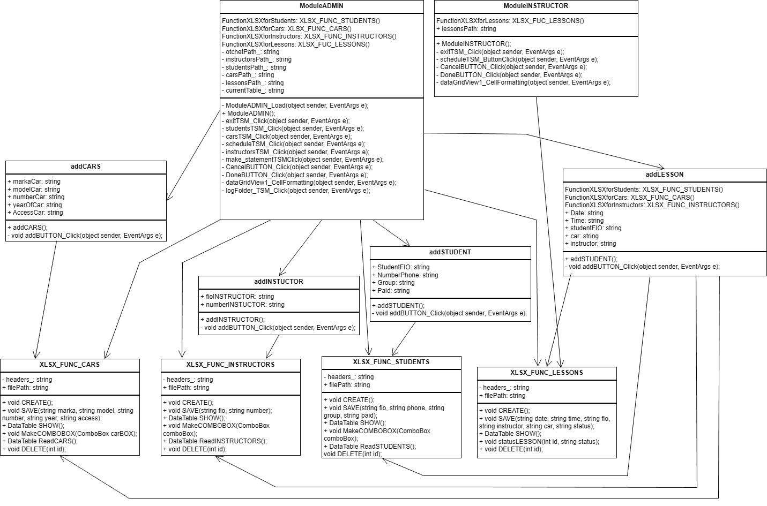

ОСОБЕННОСТИ РЕАЛИЗАЦИИ И ИСПОЛЬЗОВАНИЯ КЛАССОВ

XLSX_FUNC_CARS:
using System;
using ClosedXML.Excel;
using System.Collections.Generic;
using System.ComponentModel;
using System.Data;
using System.Drawing;
using System.Linq;
using System.Text;
using System.Threading.Tasks;
using System.Windows.Forms;
using System.IO;
using DocumentFormat.OpenXml.Spreadsheet;

namespace Berezhetskiy_K.T.__IVT_2__2_course__MYPROGRAMM
{
public class XLSX_FUNC_CARS
{
public string filePath = "Автомобили.xlsx";
private string[] headers_ = { "ID", "Марка", "Модель", "Гос. номер", "Год выпуска", "Статус" };
public void CREATE()
{
using (var workbook = new XLWorkbook())
{
var ws = workbook.Worksheets.Add("Автомобили");
for (int i = 0; i < headers_.Length; i++)
{
ws.Cell(1, i + 1).Value = headers_[i];
ws.Column(i + 1).Width = 20;
}
workbook.SaveAs(filePath);
}
LOGGER.LOG("Создан новый файл 'Автомобили.xlsx'");
}
public void SAVE(string marka, string model, string number, string year, string access)
{
if (!File.Exists(filePath))
{
CREATE();
}
using (var workbook = new XLWorkbook(filePath))
{
var ws = workbook.Worksheet(1);
int lastRow = ws.LastRowUsed()?.RowNumber() + 1 ?? 2;
string[] data = { marka, model, number, year, access };
ws.Cell(lastRow, 1).Value = lastRow - 1;
ws.Cell(lastRow, 2).Value = marka;
ws.Cell(lastRow, 3).Value = model;
ws.Cell(lastRow, 4).Value = number;
ws.Cell(lastRow, 5).Value = year;
ws.Cell(lastRow, 6).Value = access;
workbook.Save();
}
LOGGER.LOG($"Добавлен автомобиль: {marka}, {model}, {number}, {year}, {access}");
}
public DataTable SHOW()
{
if (!File.Exists(filePath))
{
MessageBox.Show("Файл не найден!");
return new DataTable();
}
using (var workbook = new XLWorkbook(filePath))
{
try
{
DataTable TABLE = new DataTable();
var ws = workbook.Worksheet(1);
for (int i = 0; i < headers_.Length; i++)
{
TABLE.Columns.Add(headers_[i]);
}
var ROWS = ws.RowsUsed().Skip(1);
foreach (var row in ROWS)
{
DataRow newROWS = TABLE.NewRow();
for (int i = 0; i < headers_.Length; i++)
{
newROWS[i] = row.Cell(i + 1).Value.ToString();
}
TABLE.Rows.Add(newROWS);
}
MessageBox.Show("Таблица загружена!");
return TABLE;
}
catch (Exception ex)
{
MessageBox.Show($"Ошибка: {ex.Message}");
return new DataTable();
}
}
}
public void MakeCOMBOBOX(ComboBox carBOX)
{
try
{
carBOX.Items.Clear();
DataTable carsTABLE = ReadCARS();

foreach (DataRow row in carsTABLE.Rows)
{
string marka = row["Марка"].ToString();
string model = row["Модель"].ToString();
string number = row["Гос. номер"].ToString();
string status = row["Статус"].ToString();
string carINFO = $"{marka} {model}, {number}";
carBOX.Items.Add(carINFO);
}
if (carBOX.Items.Count > 0)
{
carBOX.SelectedIndex = 0;
}
}
catch (Exception ex)
{
MessageBox.Show($"Ошибка загрузки автомобилей: {ex.Message}");
}
}
public DataTable ReadCARS()
{
DataTable TABLE = new DataTable();
foreach (var header in headers_)
{
TABLE.Columns.Add(header);
}
using (var workbook = new XLWorkbook(filePath))
{
var ws = workbook.Worksheet(1);
var rows = ws.RowsUsed().Skip(1);
foreach (var row in rows)
{
DataRow newROWS = TABLE.NewRow();
for (int i = 0; i < headers_.Length; i++)
newROWS[i] = row.Cell(i + 1).Value.ToString();
TABLE.Rows.Add(newROWS);
}
}
return TABLE;
}
public void DELETE(int id)
{
try
{
if (!File.Exists(filePath))
{
MessageBox.Show("Файл не найден!");
return;
}
DialogResult confirm = MessageBox.Show(
$"Удалить автомобиль с ID {id}?",
"Подтверждение удаления",
MessageBoxButtons.YesNo,
MessageBoxIcon.Warning
);

if (confirm != DialogResult.Yes)
{
LOGGER.LOG($"Удаление автомобиля с ID {id} отменено пользователем.");
return;
}

using (var workbook = new XLWorkbook(filePath))
{
var ws = workbook.Worksheet(1);
var rows = ws.RowsUsed().Skip(1).ToList();
bool found = false;

foreach (var row in rows)
{
int currentId = row.Cell(1).GetValue<int>();
if (currentId == id)
{
row.Delete();
found = true;
break;
}
}

if (found)
{
int newId = 1;
foreach (var row in ws.RowsUsed().Skip(1))
{
row.Cell(1).Value = newId++;
}

workbook.Save();
MessageBox.Show("Автомобиль успешно удалён!");
LOGGER.LOG($"Автомобиль с ID {id} удалён из базы.");
}
else
{
MessageBox.Show("Автомобиль с таким ID не найден!");
LOGGER.LOG($"Попытка удалить несуществующего автомобиля ID {id}.");
}
}
}
catch (Exception ex)
{
MessageBox.Show($"Ошибка при удалении: {ex.Message}");
LOGGER.LOG($"Ошибка при удалении автомобиля ID {id}: {ex.Message}");
}
}
}
}
Это класс для создания, отображения, листа .XLSX-формата и передачи его в DataGridView, addLESSONS;

XLSX_FUNC_INSTRUCTORS:
using ClosedXML.Excel;
using DocumentFormat.OpenXml.Spreadsheet;
using System;
using System.Collections.Generic;
using System.ComponentModel;
using System.Data;
using System.Drawing;
using System.IO;
using System.Linq;
using System.Text;
using System.Threading.Tasks;
using System.Windows.Forms;
namespace Berezhetskiy_K.T.__IVT_2__2_course__MYPROGRAMM
{
public class XLSX_FUNC_INSTRUCTORS
{
public string filePath = "Инструкторы.xlsx";
private string[] headers_ = { "ID", "ФИО", "Телефон" };
public void CREATE()
{
using (var workbook = new XLWorkbook())
{
var ws = workbook.Worksheets.Add("Инструкторы");
for (int i = 0; i < headers_.Length; i++)
{
ws.Cell(1, i + 1).Value = headers_[i];
ws.Column(i + 1).Width = 20;
}
workbook.SaveAs(filePath);
}
LOGGER.LOG("Создан новый файл 'Инструкторы.xlsx'");
}
public void SAVE(string fio, string number)
{
if (!File.Exists(filePath))
{
CREATE();
}
using (var workbook = new XLWorkbook(filePath))
{
var ws = workbook.Worksheet(1);
int lastRow = ws.LastRowUsed()?.RowNumber() + 1 ?? 2;
ws.Cell(lastRow, 1).Value = lastRow - 1;
ws.Cell(lastRow, 2).Value = fio;
ws.Cell(lastRow, 3).Value = number;
workbook.Save();
}
LOGGER.LOG($"Добавлен инструктор: {fio}, {number}");
}
public DataTable SHOW()
{
if (!File.Exists(filePath))
{
MessageBox.Show("Файл не найден!");
return new DataTable();
}
using (var workbook = new XLWorkbook(filePath))
{
try
{
DataTable TABLE = new DataTable();
var worksheet = workbook.Worksheet(1);
for (int i = 0; i < headers_.Length; i++)
{
TABLE.Columns.Add(headers_[i]);
}
var ROWS = worksheet.RowsUsed().Skip(1);
foreach (var row in ROWS)
{
DataRow newROWS = TABLE.NewRow();
for (int i = 0; i < headers_.Length; i++)
{
newROWS[i] = row.Cell(i + 1).Value.ToString();
}
TABLE.Rows.Add(newROWS);
}
MessageBox.Show("Таблица загружена!");
return TABLE;
}
catch (Exception ex)
{
MessageBox.Show($"Ошибка: {ex.Message}");
return new DataTable();
}
}
}
public void MakeCOMBOBOX(ComboBox comboBox)
{
try
{
comboBox.Items.Clear();
DataTable studentsTABLE = ReadINSTRUCTORS();

foreach (DataRow row in studentsTABLE.Rows)
{
string fio = row["ФИО"].ToString();
string number = row["Телефон"].ToString();
string INFO = $"{fio}, {number}";
comboBox.Items.Add(INFO);
}

if (comboBox.Items.Count > 0)
{
comboBox.SelectedIndex = 0;
}
}
catch (Exception ex)
{
MessageBox.Show($"Ошибка загрузки ФИО и телефона: {ex.Message}");
}
}
public DataTable ReadINSTRUCTORS()
{
DataTable TABLE = new DataTable();
foreach (var header in headers_)
{
TABLE.Columns.Add(header);
}
using (var workbook = new XLWorkbook(filePath))
{
var ws = workbook.Worksheet(1);
var rows = ws.RowsUsed().Skip(1);
foreach (var row in rows)
{
DataRow newROWS = TABLE.NewRow();
for (int i = 0; i < headers_.Length; i++)
{
newROWS[i] = row.Cell(i + 1).Value.ToString();
}
TABLE.Rows.Add(newROWS);
}
}
return TABLE;
}
public void DELETE(int id)
{
try
{
if (!File.Exists(filePath))
{
MessageBox.Show("Файл не найден!");
return;
}
DialogResult confirm = MessageBox.Show(
$"Удалить инструктора с ID {id}?",
"Подтверждение удаления",
MessageBoxButtons.YesNo,
MessageBoxIcon.Warning
);

if (confirm != DialogResult.Yes)
{
LOGGER.LOG($"Удаление инструктора с ID {id} отменено пользователем.");
return;
}

using (var workbook = new XLWorkbook(filePath))
{
var ws = workbook.Worksheet(1);
var rows = ws.RowsUsed().Skip(1).ToList();
bool found = false;

foreach (var row in rows)
{
int currentId = row.Cell(1).GetValue<int>();
if (currentId == id)
{
row.Delete();
found = true;
break;
}
}

if (found)
{
int newId = 1;
foreach (var row in ws.RowsUsed().Skip(1))
{
row.Cell(1).Value = newId++;
}

workbook.Save();
MessageBox.Show("Инструктор успешно удалён!");
LOGGER.LOG($"Инструктор с ID {id} удалён из базы.");
}
else
{
MessageBox.Show("Инструктор с таким ID не найден!");
LOGGER.LOG($"Попытка удалить несуществующего инструктора ID {id}.");
}
}
}
catch (Exception ex)
{
MessageBox.Show($"Ошибка при удалении: {ex.Message}");
LOGGER.LOG($"Ошибка при удалении инструктора ID {id}: {ex.Message}");
}
}
}
}
Этот класс необходим для создания, отображения листа .XLSX, содержащего данные об инструкторах и передачи их в DataGridView, addLESSON

XLSX_FUNC_STUDENTS:
using ClosedXML.Excel;
using DocumentFormat.OpenXml.Spreadsheet;
using System;
using System.Collections.Generic;
using System.ComponentModel;
using System.Data;
using System.Drawing;
using System.IO;
using System.Linq;
using System.Text;
using System.Threading.Tasks;
using System.Windows.Forms;
using static ClosedXML.Excel.XLPredefinedFormat;

namespace Berezhetskiy_K.T.__IVT_2__2_course__MYPROGRAMM
{
public class XLSX_FUNC_STUDENTS
{
public string filePath = "Ученики.xlsx";
private string[] headers_ = { "ID", "ФИО", "Телефон", "Группа", "Статус", "Оплата" };
public void CREATE()
{
using (var workbook = new XLWorkbook())
{
var ws = workbook.Worksheets.Add("Ученики");
for (int i = 0; i < headers_.Length; i++)
{
ws.Cell(1, i + 1).Value = headers_[i];
ws.Column(i + 1).Width = 20;
}
workbook.SaveAs(filePath);
}
LOGGER.LOG("Создан новый файл 'Ученики.xlsx'");
}
public void SAVE(string fio, string phone, string group, string paid)
{
if (!File.Exists(filePath))
{
CREATE();
}
using (var workbook = new XLWorkbook(filePath))
{
var ws = workbook.Worksheet(1);
int lastRow = ws.LastRowUsed()?.RowNumber() + 1 ?? 2;
string[] data = { fio, phone, group, paid };
ws.Cell(lastRow, 1).Value = lastRow - 1;
ws.Cell(lastRow, 2).Value = fio;
ws.Cell(lastRow, 3).Value = phone;
ws.Cell(lastRow, 4).Value = group;
ws.Cell(lastRow, 5).Value = "учится";
ws.Cell(lastRow, 6).Value = paid;
workbook.Save();
}
LOGGER.LOG($"Добавлен ученик: {fio}, {phone}, {group}, {paid}");
}
public DataTable SHOW()
{
using (var workbook = new XLWorkbook(filePath))
{
if (!File.Exists(filePath))
{
MessageBox.Show("Файл не найден!");
return new DataTable();
}
try
{
DataTable TABLE = new DataTable();
var ws = workbook.Worksheet(1);
for (int i = 0; i < headers_.Length; i++)
{
TABLE.Columns.Add(headers_[i]);
}
var ROWS = ws.RowsUsed().Skip(1);
foreach (var row in ROWS)
{
DataRow NEWROWS = TABLE.NewRow();
for (int i = 0; i < headers_.Length; i++)
{
NEWROWS[i] = row.Cell(i + 1).Value.ToString();
}
TABLE.Rows.Add(NEWROWS);
}
MessageBox.Show("Таблица загружена!");
return TABLE;
}
catch (Exception ex)
{
MessageBox.Show($"Ошибка: {ex.Message}");
return new DataTable();
}
}
}
public void MakeCOMBOBOX(ComboBox comboBox)
{
try
{
comboBox.Items.Clear();
DataTable studentsTABLE = ReadSTUDENTS();

foreach (DataRow row in studentsTABLE.Rows)
{
string fio = row["ФИО"].ToString();
string fioINFO = $"{fio}";
comboBox.Items.Add(fioINFO);
}

if (comboBox.Items.Count > 0)
{
comboBox.SelectedIndex = 0;
}
}
catch (Exception ex)
{
MessageBox.Show($"Ошибка загрузки ФИО: {ex.Message}");
}
}
public DataTable ReadSTUDENTS()
{
DataTable TABLE = new DataTable();
foreach (var header in headers_)
{
TABLE.Columns.Add(header);
}
using (var workbook = new XLWorkbook(filePath))
{
var ws = workbook.Worksheet(1);
var rows = ws.RowsUsed().Skip(1);
foreach (var row in rows)
{
DataRow newROWS = TABLE.NewRow();
for (int i = 0; i < headers_.Length; i++)
newROWS[i] = row.Cell(i + 1).Value.ToString();
TABLE.Rows.Add(newROWS);
}
}
return TABLE;
}
public void DELETE(int id)
{
try
{
if (!File.Exists(filePath))
{
MessageBox.Show("Файл не найден!");
return;
}
DialogResult confirm = MessageBox.Show(
$"Удалить ученика с ID {id}?",
"Подтверждение удаления",
MessageBoxButtons.YesNo,
MessageBoxIcon.Warning
);

if (confirm != DialogResult.Yes)
{
LOGGER.LOG($"Удаление ученика с ID {id} отменено пользователем.");
return;
}

using (var workbook = new XLWorkbook(filePath))
{
var ws = workbook.Worksheet(1);
var rows = ws.RowsUsed().Skip(1).ToList();
bool found = false;

foreach (var row in rows)
{
int currentId = row.Cell(1).GetValue<int>();
if (currentId == id)
{
row.Delete();
found = true;
break;
}
}

if (found)
{
int newId = 1;
foreach (var row in ws.RowsUsed().Skip(1))
{
row.Cell(1).Value = newId++;
}

workbook.Save();
MessageBox.Show("Ученик успешно удалён!");
LOGGER.LOG($"Ученик с ID {id} удалён из базы.");
}
else
{
MessageBox.Show("Ученик с таким ID не найден!");
LOGGER.LOG($"Попытка удалить несуществующего ученика ID {id}.");
}
}
}
catch (Exception ex)
{
MessageBox.Show($"Ошибка при удалении: {ex.Message}");
LOGGER.LOG($"Ошибка при удалении ученика ID {id}: {ex.Message}");
}
}
}
}
Данный класс предназначен для создания и сохранения листа .XLSX с содержанием информации о учениках, передачи этих данных в DataGridView, addLESSON

XLSX_FUNC_LESSONS:
using System;
using ClosedXML.Excel;
using System.Collections.Generic;
using System.ComponentModel;
using System.Data;
using System.Drawing;
using System.Linq;
using System.Text;
using System.Threading.Tasks;
using System.Windows.Forms;
using System.IO;
using DocumentFormat.OpenXml.Spreadsheet;

namespace Berezhetskiy_K.T.__IVT_2__2_course__MYPROGRAMM
{
public class XLSX_FUNC_LESSONS
{
public string filePath = "Занятия.xlsx";
private string[] headers_ = { "ID", "Дата", "Время", "Ученик (Ф.И.О)", "Инструктор (Ф.И.О)", "Автомобиль (Марка, модель, гос. номер", "Статус" };
public void CREATE()
{
using (var workbook = new XLWorkbook())
{
var ws = workbook.Worksheets.Add("Занятия");
for (int i = 0; i < headers_.Length; i++)
{
ws.Cell(1, i + 1).Value = headers_[i];
ws.Column(i + 1).Width = 20;
}
workbook.SaveAs(filePath);
}
LOGGER.LOG("Создан новый файл 'Занятия.xlsx'");
}
public void SAVE(string date, string time, string fio, string instructor, string car, string status = "запланировано")
{
if (!File.Exists(filePath))
{
CREATE();
}
using (var workbook = new XLWorkbook(filePath))
{
var ws = workbook.Worksheet(1);
int lastRow = ws.LastRowUsed()?.RowNumber() + 1 ?? 2;
string[] data = { date, time, fio, car };
ws.Cell(lastRow, 1).Value = lastRow - 1;
ws.Cell(lastRow, 2).Value = date;
ws.Cell(lastRow, 3).Value = time;
ws.Cell(lastRow, 4).Value = fio;
ws.Cell(lastRow, 5).Value = instructor;
ws.Cell(lastRow, 6).Value = car;
ws.Cell(lastRow, 7).Value = status;
workbook.Save();
}
LOGGER.LOG($"Добавлено занятие: {date} {time}, ученик: {fio}, авто: {car}, статус: {status}");
}
public DataTable SHOW()
{
if (!File.Exists(filePath))
{
MessageBox.Show("Файл не найден!");
return new DataTable();
}
using (var workbook = new XLWorkbook(filePath))
{
try
{
DataTable TABLE = new DataTable();
var worksheet = workbook.Worksheet(1);
for (int i = 0; i < headers_.Length; i++)
{
TABLE.Columns.Add(headers_[i]);
}
var ROWS = worksheet.RowsUsed().Skip(1);
foreach (var row in ROWS)
{
DataRow newROWS = TABLE.NewRow();
for (int i = 0; i < headers_.Length; i++)
{
newROWS[i] = row.Cell(i + 1).Value.ToString();
}
TABLE.Rows.Add(newROWS);
}
return TABLE;
}
catch (Exception ex)
{
MessageBox.Show($"Ошибка: {ex.Message}");
return new DataTable();
}
}
}
public void statusLESSON(int id, string status)
{
using (var workbook = new XLWorkbook(filePath))
{
var ws = workbook.Worksheet(1);
var rows = ws.RowsUsed().Skip(1);

foreach (var row in rows)
{
if (row.Cell(1).GetValue<int>() == id)
{
var idCell = row.Cell(1);

if (status == "запланировано")
{
idCell.Style.Fill.BackgroundColor = XLColor.Yellow;
}
else if (status == "отменено")
{
idCell.Style.Fill.BackgroundColor = XLColor.Red;
}
else if (status == "проведено")
{
idCell.Style.Fill.BackgroundColor = XLColor.Green;
}
int statusCol = ws.LastColumnUsed().ColumnNumber();
row.Cell(statusCol).Value = status;
LOGGER.LOG($"Изменён статус занятия ID={id} → {status}");
break;
}
}
workbook.Save();
}
}
public void DELETE(int id)
{
try
{
if (!File.Exists(filePath))
{
MessageBox.Show("Файл не найден!");
return;
}
DialogResult confirm = MessageBox.Show(
$"Удалить занятие с ID {id}?",
"Подтверждение удаления",
MessageBoxButtons.YesNo,
MessageBoxIcon.Warning
);

if (confirm != DialogResult.Yes)
{
LOGGER.LOG($"Удаление занятия с ID {id} отменено пользователем.");
return;
}

using (var workbook = new XLWorkbook(filePath))
{
var ws = workbook.Worksheet(1);
var rows = ws.RowsUsed().Skip(1).ToList();
bool found = false;

foreach (var row in rows)
{
int currentId = row.Cell(1).GetValue<int>();
if (currentId == id)
{
row.Delete();
found = true;
break;
}
}

if (found)
{
int newId = 1;
foreach (var row in ws.RowsUsed().Skip(1))
{
row.Cell(1).Value = newId++;
}

workbook.Save();
MessageBox.Show("Занятие успешно удалено!");
LOGGER.LOG($"Занятие с ID {id} удалено из базы.");
}
else
{
MessageBox.Show("Занятие с таким ID не найдено!");
LOGGER.LOG($"Попытка удалить несуществующее занятие ID {id}.");
}
}
}
catch (Exception ex)
{
MessageBox.Show($"Ошибка при удалении: {ex.Message}");
LOGGER.LOG($"Ошибка при удалении занятия ID {id}: {ex.Message}");
}
}
}
}
Этот класс необходим для создания и заполнения листа .XLSX с содержанием информации о занятиях, отметке его статуса, передачи данных из .XLSX в DataGridView, addLESSON

logPANEL:
using System;
using System.Collections.Generic;
using System.ComponentModel;
using System.Data;
using System.Drawing;
using System.Linq;
using System.Text;
using System.Threading.Tasks;
using System.Windows.Forms;

namespace Berezhetskiy_K.T.__IVT_2__2_course__MYPROGRAMM
{
public partial class loginPanel : Form
{
private string RightLOGINforADM = "1234";
private string RightPASSforADM = "1234";
private string RightLOGINforINST = "0000";
private string RightPASSforINST = "0000";
public loginPanel()
{
InitializeComponent();
passwordBox.UseSystemPasswordChar = true;
}

private void goToProgramm_Click(object sender, EventArgs e)
{
if (passwordBox.Text == RightPASSforADM && loginBox.Text == RightLOGINforADM)
{
if (UserRoleChoice.Text == "Администратор")
{
ModuleADMIN moduleADMIN = new ModuleADMIN();
moduleADMIN.ShowDialog();
this.Close();
}
}
if (passwordBox.Text == RightPASSforINST && loginBox.Text == RightLOGINforINST)
{
if (UserRoleChoice.Text == "Инструктор")
{
ModuleINSTRUCTOR moduleINSTRUCTOR = new ModuleINSTRUCTOR();
moduleINSTRUCTOR.ShowDialog();
this.Close();
}
}
else
{
MessageBox.Show("Неправильный логин и/или пароль!");
}
}
}
}
Код данной формы предназначен для того, чтобы проверять вводимую комбинмацию логина/пароля, в зависимости от выбора роли, под которой пользователь пытается войти, затем передает управление главной форме – ModuleADMIN

ModuleADMIN:
using System;
using ClosedXML.Excel;
using System.Collections.Generic;
using System.ComponentModel;
using System.Data;
using System.Drawing;
using System.Linq;
using System.Text;
using System.Threading.Tasks;
using System.Windows.Forms;
using System.IO;
using DocumentFormat.OpenXml.Spreadsheet;

namespace Berezhetskiy_K.T.__IVT_2__2_course__MYPROGRAMM
{
public partial class ModuleADMIN : Form
{
private string otchetPath_ = "Отчёт.xlsx";
private string instuctorsPath_ = "Инструкторы.xlsx";
private string studentsPath_ = "Ученики.xlsx";
private string carsPath_ = "Автомобили.xlsx";
private string lessonsPath_ = "Занятия.xlsx";
private string currentTable_ = "";
XLSX_FUNC_STUDENTS FunctionsXLSXforStudents = new XLSX_FUNC_STUDENTS();
XLSX_FUNC_CARS FunctionXLSXforCars = new XLSX_FUNC_CARS();
XLSX_FUNC_LESSONS FunctionXLSXforLessons = new XLSX_FUNC_LESSONS();
XLSX_FUNC_INSTRUCTORS FunctionXLSXforInstructors = new XLSX_FUNC_INSTRUCTORS();
private void ModuleADMIN_Load(object sender, EventArgs e)
{

}
public ModuleADMIN()
{
InitializeComponent();
}
private void exitTSM_Click(object sender, EventArgs e)
{
this.Close();
}
private void studentsTSM_Click(object sender, EventArgs e)
{
dataGridView1.DataSource = FunctionsXLSXforStudents.SHOW();
currentTable_ = "students";
}
private void carsTSM_Click(object sender, EventArgs e)
{
dataGridView1.DataSource = FunctionXLSXforCars.SHOW();
currentTable_ = "cars";
}
private void scheduleTSM_Click(object sender, EventArgs e)
{
dataGridView1.DataSource = FunctionXLSXforLessons.SHOW();
currentTable_ = "lessons";
if (dataGridView1.Rows.Count > 0)
{
CancelBUTTON.Visible = true;
DoneBUTTON.Visible = true;
}
}
private void instructorsTSM_Click(object sender, EventArgs e)
{
dataGridView1.DataSource = FunctionXLSXforInstructors.SHOW();
currentTable_ = "instructors";
}
private void make_statementTSM_Click(object sender, EventArgs e)
{
using (var workbook = new XLWorkbook())
{
using (var studentsBook = new XLWorkbook(studentsPath_))
{
studentsBook.Worksheet(1).CopyTo(workbook, "Ученики");
}
using (var carsBook = new XLWorkbook(carsPath_))
{
carsBook.Worksheet(1).CopyTo(workbook, "Автомобили");
}
using (var instructorsBook = new XLWorkbook(instuctorsPath_))
{
instructorsBook.Worksheet(1).CopyTo(workbook, "Инструкторы");
}
using (var lessonsBook = new XLWorkbook(lessonsPath_))
{
lessonsBook.Worksheet(1).CopyTo(workbook, "Занятия");
}
workbook.SaveAs(otchetPath_);
MessageBox.Show("Отчёт создан!");
}
}
private void CancelBUTTON_Click(object sender, EventArgs e)
{
if (dataGridView1.SelectedRows.Count > 0)
{
foreach (DataGridViewRow row in dataGridView1.SelectedRows)
{
int lessonId = Convert.ToInt32(row.Cells["ID"].Value);
FunctionXLSXforLessons.statusLESSON(lessonId, "отменено");
}
dataGridView1.DataSource = FunctionXLSXforLessons.SHOW();
}
}
private void DoneBUTTON_Click(object sender, EventArgs e)
{
if (dataGridView1.SelectedRows.Count > 0)
{
foreach (DataGridViewRow row in dataGridView1.SelectedRows)
{
int lessonId = Convert.ToInt32(row.Cells["ID"].Value);
FunctionXLSXforLessons.statusLESSON(lessonId, "проведено");
}
dataGridView1.DataSource = FunctionXLSXforLessons.SHOW();
}
}
private void dataGridView1_CellFormatting(object sender, DataGridViewCellFormattingEventArgs e)
{
if (dataGridView1.Columns[e.ColumnIndex].Name == "Статус")
{
string status = e.Value?.ToString();

if (status == "запланировано")
{
dataGridView1.Rows[e.RowIndex].DefaultCellStyle.BackColor = System.Drawing.Color.Yellow;
}
else if (status == "отменено")
{
dataGridView1.Rows[e.RowIndex].DefaultCellStyle.BackColor = System.Drawing.Color.Red;
}
else if (status == "проведено")
{
dataGridView1.Rows[e.RowIndex].DefaultCellStyle.BackColor = System.Drawing.Color.LightGreen;
}
else
{
dataGridView1.Rows[e.RowIndex].DefaultCellStyle.BackColor = System.Drawing.Color.White;
}
}
}
private void logFolder_TSM_Click(object sender, EventArgs e)
{
using (FolderBrowserDialog dialog = new FolderBrowserDialog())
{
if (dialog.ShowDialog() == DialogResult.OK)
{
LOGGER.SETLOGFOLDER(dialog.SelectedPath);
MessageBox.Show($"Путь к логам изменён:\n{LOGGER.logFILEPATH_}");
}
}
}

private void deleteTSM_Click(object sender, EventArgs e)
{
if (dataGridView1.SelectedRows.Count == 0)
{
MessageBox.Show("Выберите ученика для удаления!");
return;
}
int id = Convert.ToInt32(dataGridView1.SelectedRows[0].Cells["ID"].Value);
FunctionsXLSXforStudents.DELETE(id);
dataGridView1.DataSource = FunctionsXLSXforStudents.SHOW();
}

private void delete_InstuctorTSM_Click(object sender, EventArgs e)
{
if (dataGridView1.SelectedRows.Count == 0)
{
MessageBox.Show("Выберите ученика для удаления!");
return;
}
int id = Convert.ToInt32(dataGridView1.SelectedRows[0].Cells["ID"].Value);
FunctionXLSXforInstructors.DELETE(id);
dataGridView1.DataSource = FunctionsXLSXforStudents.SHOW();
}

private void buttonADD_Click(object sender, EventArgs e)
{
switch (currentTable_)
{
case "students":
using (addSTUDENT form = new addSTUDENT())
{
if (form.ShowDialog() == DialogResult.OK)
{
FunctionsXLSXforStudents.SAVE(form.StudentFIO, form.NumberPhone, form.Group, form.Paid);
dataGridView1.DataSource = FunctionsXLSXforStudents.SHOW();
MessageBox.Show("Ученик добавлен!");
}
}
break;
case "cars":
using (addCARS form = new addCARS())
{
if (form.ShowDialog() == DialogResult.OK)
{
FunctionXLSXforCars.SAVE(form.markaCar, form.modelCar, form.numberCar, form.yearOfCar, form.AccessCar);
dataGridView1.DataSource = FunctionXLSXforCars.SHOW();
MessageBox.Show("Автомобиль добавлен!");
}
}
break;
case "instructors":
using (addINSTRUCTOR form = new addINSTRUCTOR())
{
if (form.ShowDialog() == DialogResult.OK)
{
FunctionXLSXforInstructors.SAVE(form.fioINSTRUCTOR, form.numberINSTRUCTOR);
dataGridView1.DataSource = FunctionXLSXforInstructors.SHOW();
MessageBox.Show("Инструктор добавлен!");
}
}
break;
case "lessons":
using (addLESSON form = new addLESSON())
{
if (form.ShowDialog() == DialogResult.OK)
{
FunctionXLSXforLessons.SAVE(form.Date, form.Time, form.studentFIO, form.instructor, form.car);
dataGridView1.DataSource = FunctionXLSXforLessons.SHOW();
MessageBox.Show("Занятие добавлено!");
}
}
break;
default:
MessageBox.Show("Сначала выберите таблицу для добавления данных.");
break;
}
}
private void buttonDELETE_Click(object sender, EventArgs e)
{
if (dataGridView1.SelectedRows.Count == 0)
{
MessageBox.Show("Выберите запись для удаления!");
return;
}
int id = Convert.ToInt32(dataGridView1.SelectedRows[0].Cells["ID"].Value);
switch (currentTable_)
{
case "students":
FunctionsXLSXforStudents.DELETE(id);
dataGridView1.DataSource = FunctionsXLSXforStudents.SHOW();
break;
case "cars":
FunctionXLSXforCars.DELETE(id);
dataGridView1.DataSource = FunctionXLSXforCars.SHOW();
break;
case "instructors":
FunctionXLSXforInstructors.DELETE(id);
dataGridView1.DataSource = FunctionXLSXforInstructors.SHOW();
break;
case "lessons":
FunctionXLSXforLessons.DELETE(id);
dataGridView1.DataSource = FunctionXLSXforLessons.SHOW();
break;
default:
MessageBox.Show("Таблица не выбрана.");
break;
}
}
}
}
Это – главный модуль всей программы (ModuleINSTRUCTOR не обладает такими же функциями), он получает данные из всех классов и форм, которые есть в проекте. В нём обрабатываются все процессы, описанные в ТЗ.

addCARS:
using System;
using System.Collections.Generic;
using System.ComponentModel;
using System.Data;
using System.Drawing;
using System.Linq;
using System.Text;
using System.Threading.Tasks;
using System.Windows.Forms;

namespace Berezhetskiy_K.T.__IVT_2__2_course__MYPROGRAMM
{
public partial class addCARS : Form
{
public string markaCar { get; set; }
public string modelCar { get; set; }
public string numberCar { get; set; }
public string yearOfCar { get; set; }
public string AccessCar { get; set; }

public addCARS()
{
InitializeComponent();
}

private void addBUTTON_Click(object sender, EventArgs e)
{
if (string.IsNullOrWhiteSpace(modelBOX.Text))
{
MessageBox.Show("Поле 'Модель' обязательно для заполнения!");
return;
}
else if (string.IsNullOrWhiteSpace(numberBOX.Text))
{
MessageBox.Show("Поле 'Гос. номер' обязательно для заполнения!");
}
else if (string.IsNullOrWhiteSpace(markaBOX.Text))
{
MessageBox.Show("Поле 'Марка' обязательно для заполнения!");
}
else if (string.IsNullOrWhiteSpace(yearBOX.Text))
{
MessageBox.Show("Поле 'Год выпуска' обязательно для заполнения!");
}
markaCar = markaBOX.Text;
numberCar = numberBOX.Text;
modelCar = modelBOX.Text;
yearOfCar = yearBOX.Text;
AccessCar = AccessChoice.Text;
this.DialogResult = DialogResult.OK;
this.Close();
}
}
}
Это форма для добавления автомобилей в базу данных. Данные из неё передаются затем в лист .XLSX в функции XLSX_FUNC_CARS, где затем они могут передаться и в DataGridView, и в addLESSONS

addINSTRUCTOR:
using System;
using System.Collections.Generic;
using System.ComponentModel;
using System.Data;
using System.Drawing;
using System.Linq;
using System.Text;
using System.Threading.Tasks;
using System.Windows.Forms;

namespace Berezhetskiy_K.T.__IVT_2__2_course__MYPROGRAMM
{
public partial class addINSTRUCTOR : Form
{
public string fioINSTRUCTOR { get; set; }
public string numberINSTRUCTOR { get; set; }

public addINSTRUCTOR()
{
InitializeComponent();
}

private void addBUTTON_Click(object sender, EventArgs e)
{
if (string.IsNullOrWhiteSpace(fioBOX.Text))
{
MessageBox.Show("Поле 'ФИО' обязательно для заполнения!");
return;
}
if (string.IsNullOrWhiteSpace(numberBOX.Text))
{
MessageBox.Show("Поле 'Телефон' обязательно для заполнения!");
}
fioINSTRUCTOR = fioBOX.Text;
numberINSTRUCTOR = numberBOX.Text;
this.DialogResult = DialogResult.OK;
this.Close();
}
}
}
Эта форма предназначена для добавления данных инструктора, данные из неё передаются затем в лист .XLSX в функции XLSX_FUNC_INSTRUCTORS, где затем они могут передаться и в DataGridView, и в addLESSONS.

addSTUDENTS:
using System;
using System.Collections.Generic;
using System.ComponentModel;
using System.Data;
using System.Drawing;
using System.Linq;
using System.Text;
using System.Threading.Tasks;
using System.Windows.Forms;

namespace Berezhetskiy_K.T.__IVT_2__2_course__MYPROGRAMM
{
public partial class addSTUDENT : Form
{
public string StudentFIO { get; set; }
public string NumberPhone { get; set; }
public string Group { get; set; }
public string Paid { get; set; }

public addSTUDENT()
{
InitializeComponent();
}

private void addBUTTON_Click(object sender, EventArgs e)
{
if (string.IsNullOrWhiteSpace(fioBOX.Text))
{
MessageBox.Show("Поле 'ФИО' обязательно для заполнения!");
return;
}
StudentFIO = fioBOX.Text;
NumberPhone = numberBOX.Text;
Group = groupBOX.Text;
Paid = paidOrNot.Checked ? "Оплачено" : "Не оплачено";

this.DialogResult = DialogResult.OK;
this.Close();
}
}
}
Эта форма предназначена для добавления данных студентов, данные из неё передаются затем в лист .XLSX в функции XLSX_FUNC_STUDENTS, где затем они могут передаться и в DataGridView, и в addLESSONS.

addLESSON:
using System;
using ClosedXML.Excel;
using System.Collections.Generic;
using System.ComponentModel;
using System.Data;
using System.Drawing;
using System.Linq;
using System.Text;
using System.Threading.Tasks;
using System.Windows.Forms;
using System.IO;
using DocumentFormat.OpenXml.Spreadsheet;

namespace Berezhetskiy_K.T.__IVT_2__2_course__MYPROGRAMM
{
public partial class addLESSON : Form
{

XLSX_FUNC_STUDENTS FunctionsXLSXforStudents = new XLSX_FUNC_STUDENTS();
XLSX_FUNC_CARS FunctionXLSXforCars = new XLSX_FUNC_CARS();
XLSX_FUNC_INSTRUCTORS FunctionXLSXforInstructors = new XLSX_FUNC_INSTRUCTORS();
public string Date { get; set; }
public string Time { get; set; }
public string studentFIO { get; set; }
public string car { get; set; }
public string instructor { get; set; }
public addLESSON()
{
InitializeComponent();
FunctionXLSXforCars.MakeCOMBOBOX(CarSELECT);
FunctionsXLSXforStudents.MakeCOMBOBOX(StudentSELECT);
FunctionXLSXforInstructors.MakeCOMBOBOX(InstructorSELECT);
}

private void addBUTTON_Click(object sender, EventArgs e)
{
if (string.IsNullOrWhiteSpace(StudentSELECT.Text))
{
MessageBox.Show("Поле 'ФИО' обязательно для заполнения!");
return;
}
Date = SelectDATE.Text;
Time = SelectTIME.Text;
studentFIO = StudentSELECT.Text;
car = CarSELECT.Text;
instructor = InstructorSELECT.Text;
this.DialogResult = DialogResult.OK;
this.Close();
}
}
}
Эта форма обладает самым большим функционалом из всех добавляющих форм. Она создает занятие, и принимает данные из трёх функций – XLSX_FUNC_CARS, XLSX_FUNC_STUDENTS, XLSX_FUNC_INSTRUCTORS, после обработки события и нажатия на кнопку данные передаются в лист .XLSX из функции XLSX_FUNC_LESSONS, от туда они уже могут передаваться в DataGridView, находящийся в ModuleADMIN и ModuleINSTRUCTOR

ПРЕДПОЛАГАЕМЫЙ ИНТЕРФЕЙС ПРОГРАММЫ

logPANEL:
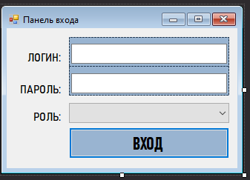

addCARS:
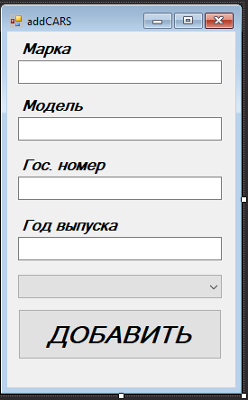

addINSTRUCTOR:
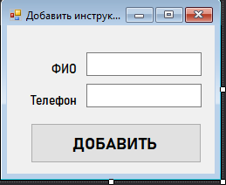

addSTUDENT:
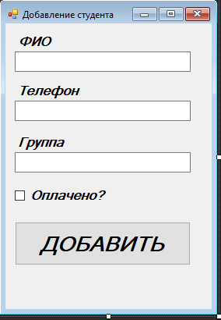

addLESSON:
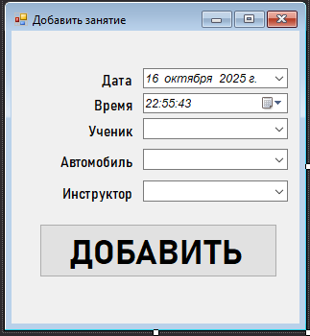

ModuleADMIN:
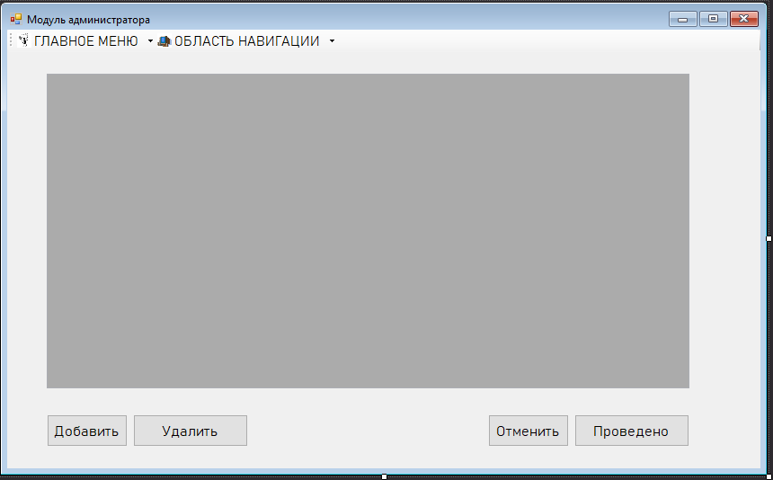
(Кнопки «Отменить»/ «Проведено» отображаются только при выбранном листе «Занятия», чтобы взаимодействовать с листом для отметки статуса занятий, в остальное время они выключены)
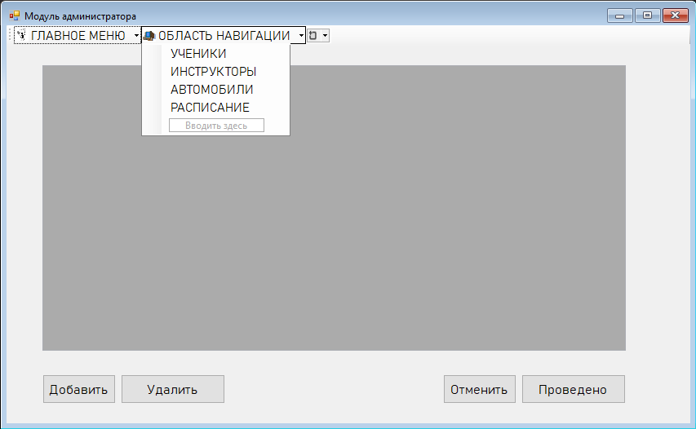
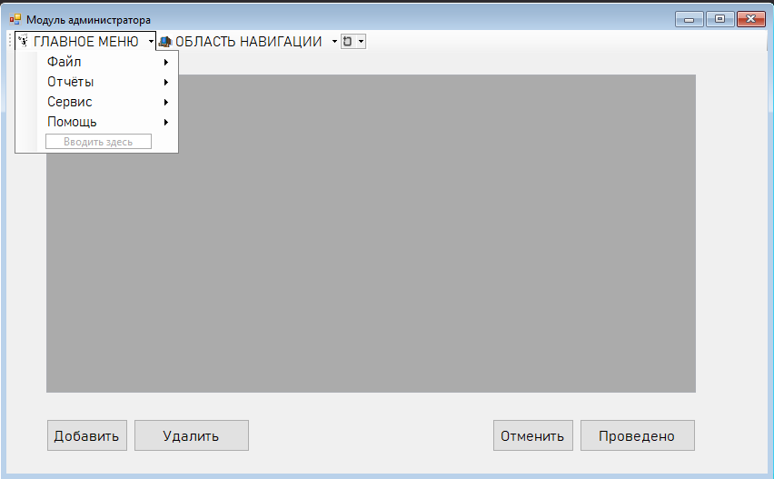

ModuleINSTRUCTOR:
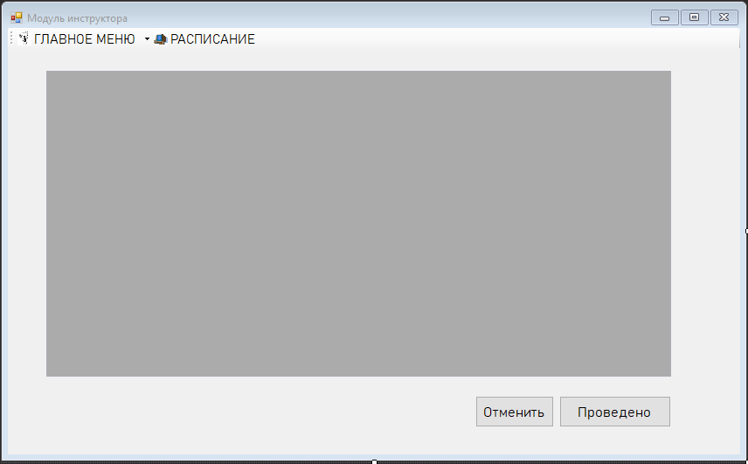
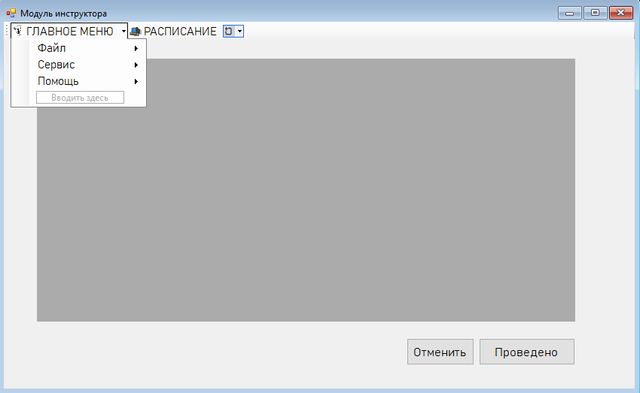
Данная программа постоянно дорабатывается, поэтому интерфейс, классы и функции могут постоянно изменяться. GITHUB: https://github.com/kirill3pt/InformationSystemAUTOSCHOOL/blob/master/Berezhetskiy%20K.T.%2C%20IVT-2%2C%202%20course%2C%20MYPROGRAMM/LOGGER.cs

